МИНОБРНАУКИ РОССИИ

Федеральное государственное образовательное учреждение

высшего образования

«Пензекнский государственный технологический университет»

ПензГТУ

ОТЧЕТ ПО ЛАБОРАТОРНОЙ РАБОТЕ №4

Работа с отчётами.

Выполнил: студент группы 19ЭП1бв Абрамцева Е. М.

Проверил: ст.препод.каф.ИТС Мещерякова Е.Н.

Работа защищена с оценкой: __________________

Пенза, 2020 г.

**Лабораторная работа №4**

Работа с отчётами.

**Цель работы**: научить создавать отчёты для получения данных.

**Ход работы:** Работа состоит из нескольких заданий обучений и для самостоятельной работы, начнём с обучения.  
Задание 4.1. Создать отчет с помощью Мастера отчетов, используя данные результирующего набора записей запроса Студенты допризывного возраста

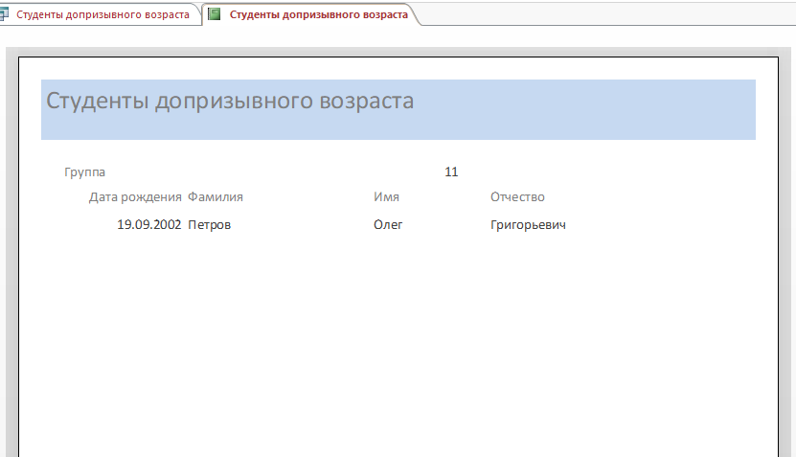

Задание 5.2. Оформить макет отчета в режиме конструктора в соответствии с образцом (рис.3.47).

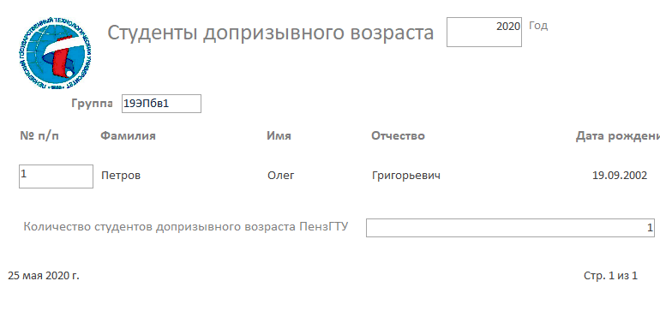

Задание 4.2. Создать бейджики всем студентам вашей группы, для участия в организационных мероприятиях по проведении конференции.

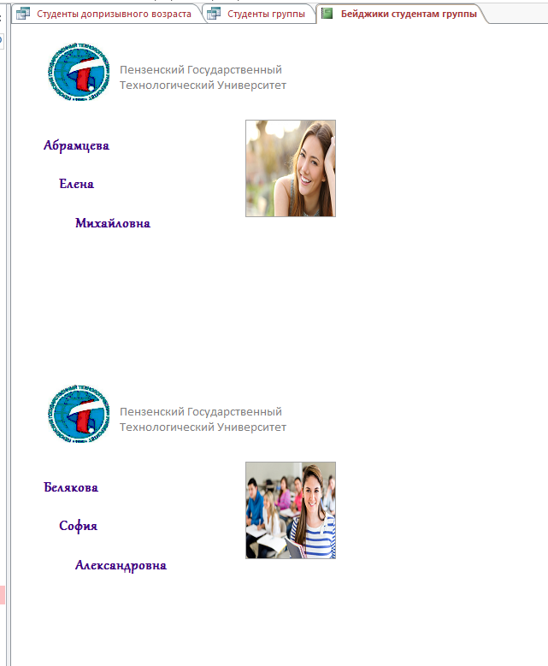

Сейчас будут рассмотрены задания для самостоятельного выполнения.

Задание 1. Создать отчѐт рейтинга студентов в каждой группе по итогам сессии

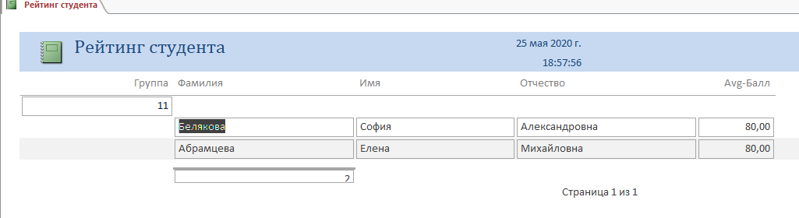

Задание 2. Создать почтовые наклейки на конверты для отправки писем с предупреждением родителям студентов, не справившимся с сессией.

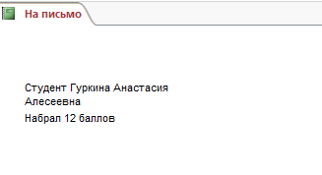

**Вывод**: я узнала, как составлять отчёты и делать наклейки, начала лучше разбираться в основных функциях Access`а.